* STACK M5

Punkte zu klären:

* Stromversorgung
  + Akku?
* Kommunikationsinterface Spannungen
* Mechanisch, 3D gedruckt?
* Kabel Verbindungen
* Wie soll konfiguriert werden?
* Welcher Sensorwert soll gesendet werden
* IoT Platform (Azure)

Aktuelle Probleme_

* PWRKEY
* PSM / Schwierigkeiten und genug grosse Zeiten

# Einleitung

Das IoT Test kit dient zum dauerhaften Überprüfen der Low Power Netzwerkfunktionalitäten LTE Cat M1 und NB-IoT. Das Modem unterstützt aktuell keine Cat-0, Cat-M2, NB-IoT2 (LTE) Standard.

Bei der Swisscom wird mit Stand dieser Doku die LTE Cat M1 Funktionalität über die gleichen EPGs bedient wie alle anderen normalen Mobilefunkkunden. Um insbesondere die Power Saving und eDRX-Funktionen die LTE Cat M1 mit sich bringt testen zu können, wurde dieses Test-Kit entworfen.

Die Idee dahinter. Ein einfaches IoT Device sendet in gewissen Abständen Werte an einen Server. Dieser überprüft ob die Timeoutzeiten eingehalten wurde. Ausserdem werden weitere Werte wie die IP-Adresse des IoT Kits auf Übereinstimmung überprüft.

## LPWAN Netze

Hier kurz eine Erklärung zu denn wichtigsten Parameter. Im Appendix oder auch im Internet findet man ansonsten deutlich tiefere Erklärungen.

INFOBOX Wichtig zu wissen ist das, dass UE

### eDRX

Im LTE-Netz schalten die UEs ihr Empfänger nur über einen kurzen Zeitraum ein Horchen auf denn Pageing Kanälen ob für sie neue Daten vorhanden sind. Diese Zeit wird als DRX (Discontenious Recieve) Time bezeichnet und ist bei LTE auf 1.28, 2.56, 5.12 oder 10.24 Sekunden normiert. Swisscom verwendet eine Pageingtime von 1.28s oder 2.56s. Sprich alle 2.56 Sekunden können UE angepaget werden und Datenpakete überhaupt übertragen werden. In der Zwischenzeit verweilen diese im S-GW.

Mit Release 13 wurde dann eDRX (e für Extended) eingeführt. Mit diesem kann das Pageing für eine gewisse Zeit unterbrochen werden. Dabei gibt es denn Parameter eDRX_Cycle und das Pageing Time Window (PTW)

Der Parameter eDRX abgezogen vom PTW gibt an wie viele DRX-Zyklen der Empfänger nicht auf empfang ist. Daher ist dieser ein Vielfaches von 1.28 Sekunden. Mit dem PTW wird gemeldet wie viele einfache DRX Cycle lang der Empfänger im normalen Pageinig Zyklus erreichbar ist.

Quelle: SIMCOM Doku over LPWAN


### PSM

Für den Power Save Mode bei dem das Modem komplett ausgeschaltet wird, gibt es zwei wichtige Timer. Der Timer T3412 beschreibt wieviel Zeit zwischen denn TAU (Tracking Area Update) vergehen. Beim TAU meldet sich das UE Aktiv beim Netz. Während der Activezeit T3324 ist das Modem aktiv und verhält sich jenachdem ob eDRX eingeschaltet ist nach dessen Vorgaben.

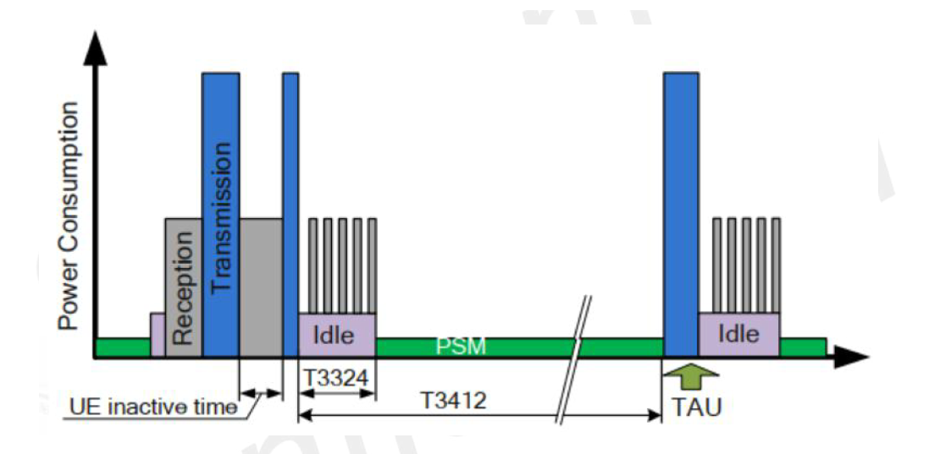

FUNKTIONSWEISE CAT M1

* Erklärung Cat M1
* )

Bei der Swisscom laufen diese aktuell im Guard Band vom LTE Band 20 Netz (Schweiz) und Band 3 (Lichtenstein). Der Autor findet es noch wichtig folgendes als Verständnis zu sagen 😊. Es ist gerade in der Schweiz zu beachten das Swisscom mit dem Band 20 (800Mhz) eine tiefe Frequenz verwendet, die eigentlich gut für die Flächenversorgung geeignet ist. In städtischen Gebieten ist aber vor allem das Band 3 (1800Mhz) Netz gut ausgebaut und das Band 20 Netz ist oftmals deutlich schlechter Empfangbar. Dies sieht man immer wieder gut, wenn man ein Stadt Land Vergleich der RSSI-Werte macht. Dies hat also nichts mit einer schlechten Empfangsantenne oder dergleichen am UE zu tun.

FUNKTIONSWEISE NB-IoT

NB-IoT ist anderes als LTE Cat M1 nicht eine Erweiterung von LTE sondern eine eigne Kategorie und kann sowohl Standalone im GSM Band oder im LTE Band laufen. Bei der Swisscom laufen diese gleichwie bei LTE Cat M1 aktuell im Guard Band von LTE Band 20 Netz (Schweiz) und Band 3 (Lichtenstein). Bei der Swisscom werden die

* Erklärung zu NB-IoT
* Wie ist das bei Swisscom
* NB-IoT Kennung
* Kein Handover
* Spektrale Effizienz

# Hardware

BILD ERSETZEN

Das Setup besteht aus Modulen von M5 Stack. Diese können einfach zusammengesteckt und so um Funktioen erweitert werden kann.

### M5-Core

Der Kern des Aufbaus bildet der M5Core. Dieser beinhaltat einen ESP32 Microcontroller, inkl Display und Buttons.

- Zweiteillig

-SD Card:

I2C Hub

Meteosensor Sht30

MODEM

TX Power = 21dBM

# Inbetriebnahme

Folgenede Punkte sind zur Inbetriebnahme zu überprüfen:

## SIM-Karte einsetzen

Das Modem vom System entfernen indem die UART Kabel und die Antenne entfernt wird. Anschliessnd müssen auf der Rückseite die 3 Schrauben geöffnet werden. Die Simkarte im Slot eingestetzt und anschliessend das Modem wieder in das System ingriert werden.

## Speissung

Das System läuft an einem USB 3.0 Port (900mA/5V) an einem Compueter Problemlos. Da der M5 Stack einen Akku integriert hat läuft das System auch ohne externe Speissung einen Momentlang weiter bzw. kann dieser denn Verbrauch gut zwischenpuffern. Für denn Standalonebetrieb sollte ein Standart Netzteil mit 1A ausreichen. M5 selber e

### Konfiguration

Die Konfiguration wird über Parameter auf der SD-Karte vorgenommen. Auf dieser muss ein File mit dem Namen CONFIGURATION.txt vorhanden sein. Wird kein File mit diesem Namen gefunden wird eine entsprechende Fehlermeldung ausgegeben. Das aktuelle Format mit den Parametern, die dieses File enthalten muss, findet man «appendix» im Projekt Ordner. Wichtig ist das die Parameter durchnummeriert sind und das am Ende des Files ein END steht.

FOTOS

Parametererklärung

…….

# Funktionen

### Stromaufzeichnung

Ordnerstruktur

* Anleitungen befinden sich in Doc da nicht einfach so von SIMCOM herunterladbar.

Software und Projekt auf einem Computer öffnen

|  |  |
| --- | --- |
| Die Software ist in Arduino geschrieben. Als Entwicklungsumgebung wird Platformio verwendet. Platformio automatisiert viele Schritte und kann somit schnell auf einem anderen Computer eingerichtet werden. Arduino ist eine einfache schnell zu versehende Programmiersprache. | |
| Symbolbild | Platformio läuft innerhalb vom Editor Visual Sutdio Code: https://code.visualstudio.com/. Daher muss dieses zuerst installiert werden. |
|  | Anschliessend kann Platformio über die Extensions hinzugefügt werden. Nach der Instalation Visual Studio Code einmal schliessen und wieder öffnen. |
| Symbolbild | Der Sourcecode inkl. Anleitung liegt auf Git. Damit auf Änderung reagiert werden kann wird diese auch dort gepflegt.  Git instalieren: [Git - Downloading Package (git-scm.com)](https://git-scm.com/download/win) oder Swisscom eOrder |
|  | Das Projekt an einem Ort auf dem Computer ausschecken. Am besten an einem Ort auf dem normalen Userverzeichnis, damit es keine Problme mit OneDrive und Privilegen gibt. Zum Beispiel : C:\Users\TABSCDAV\NoShare  Dazu im entsprechnden Verzeichnis Rechtskicken und Git Bash Here öffnen. |
|  |  |

Hier eine kurze Erklärung zu Platformio:

|  |  |
| --- | --- |
|  | Platformio ist eine IDE mit der |
|  |  |
|  | In der Datei Platformio.ini sind die Librarys eingbunden die benötigt werden. Die Libraries werden auf eine gewisse Version eingefroren damit das Projekt immer gleich erstellt wird |

Hello World my name is Daniel Schären and I wish you a nice day

ThingsBoard Cloud

Mail Rouler

In Thingsboard können mit dem sogenaten Rouler Aufgaben erstellt werden.